**2017 год**

    Весной 2017 года на территории Кумылженского сельского поселения  была проведена работа по  высадке,   обрезки и  побелки деревьев и кустарников, так же в клумбы высажены цветочные композиции.

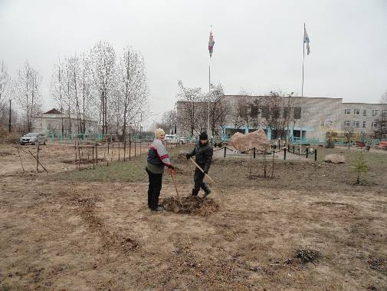

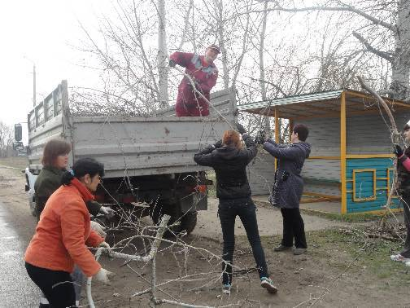

Весной 2017 года была проведена работа по ремонту мостиков через реку Кумылга.

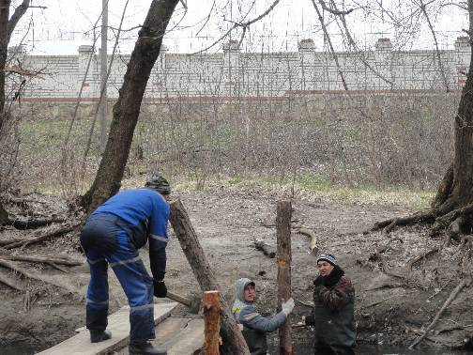

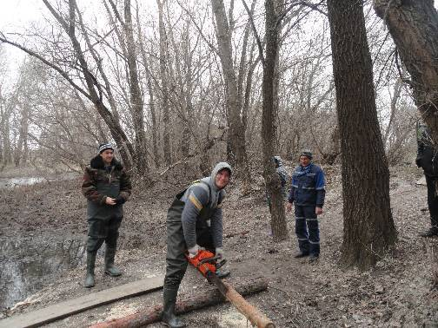

По улицам Кумылженского сельского поселения проведены субботники по уборке территории.

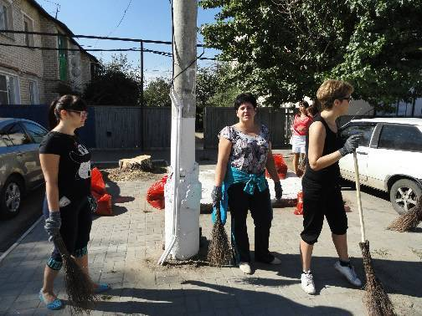

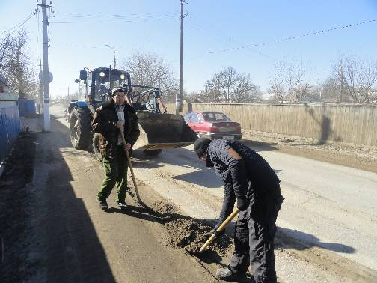

На территории Кумылженского сельского поселения ведутся работы по ликвидации несанкционированных свалок.

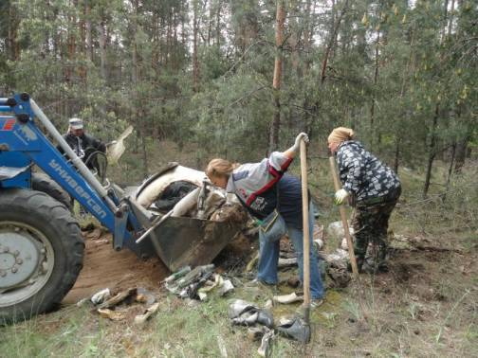

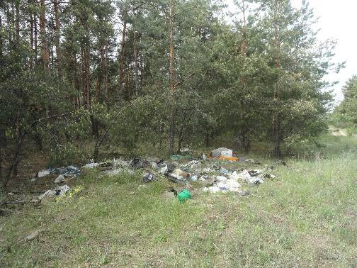

В центральном парке ст. Кумылженской  установлена стелла "Я люблю Кумылгу".

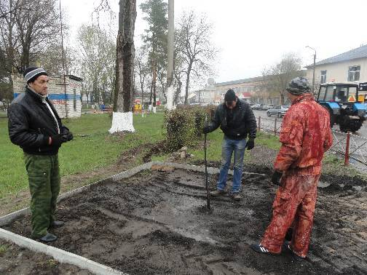

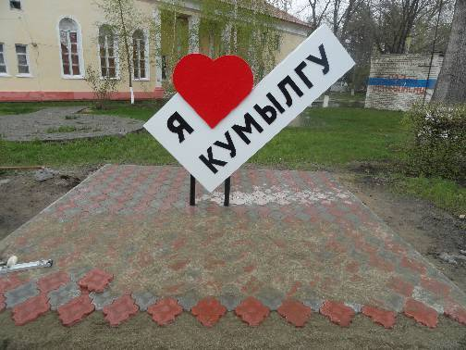

**12 июля 2017 году** в станице Кумылженской произошло большое и важное событие — **открытие многофункциональной спортивной площадки**. В первую очередь ее функционирование направлено на всестороннее и гармоничное физическое развитие детей и формирование здорового образа жизни не только молодежи, но и старшего поколения.  
    На открытии присутствовали глава администрации Кумылженского сельского поселения Ю.В. Потапов, главный специалист отдела по спорту администрации Кумылженского района А.А. Агафошкин, председатель ТОС «Лесхозный» О.Ф. Пономарева, педагоги и учащиеся Кумылженской школы №1, жители станицы.  
    Перед собравшимися выступили все гости торжественного мероприятия. Они были единодушны в оценке того, что площадка станет любимым местом времяпрепровождения детей и позволит добиваться высоких спортивных результатов.  
    Администрация Кумылженского сельского поселения выражает огромную благодарность за оказанную помощь   
В.В. Селиванову и В.А. Кошурову.

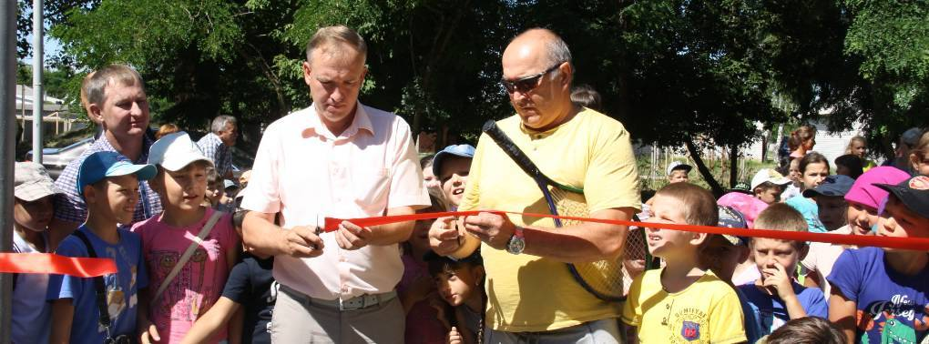

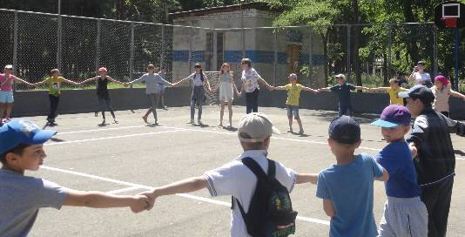

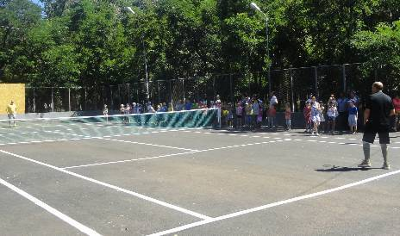

    Пока зимние холода не сковали землю и снежок не припорошил осеннюю грязь работы по благоустройству в Кумылженском сельском поселении не прекращаются. В большой клумбе, что находится напротив сбербанка «поселилась», живая, трехметровая голубая красавица ель. Люди давно меж собой судачили: «Чем каждый год искать, и губить-рубить живые деревья не лучше ль, один раз затратиться и посадить елочку, пусть растет на радость людям, ей здесь самое место» – вот, в поселении, и услышали тихие пожелания станичников. Через пару лет, лесная гостья подрастет и будет каждый год одеваться в новогодний наряд.  
    В центральном парке, вокруг площадки молодоженов высадили семь молоденьких пирамидальных туй, в обрамлении светящихся ночью сердец свое место заняла скамейка для влюбленных. Но на этом преображение площадки не закончилось в будущем году здесь появиться еще один интересный архитектурный элемент. Какой? Пусть это, пока, будет тайной.

